 | Istituto di Istruzione Superiore  “VANVITELLI STRACCA ANGELINI”  Via Umberto Trevi, 4 - 60127 Ancona - Tel. 071 4190711 - Fax 071 4190712  C.F. 93084450423 - Cod. meccanografico ANIS00400L – Sito https://istvas.edu.it  email: anis00400l@istruzione.it - anis00400l@pec.istruzione.it - scuola@istvas.edu.it  Codice univoco fatturazione UF01E9 - Codice IPA: istsc_anis00400l | 
INDIRIZZI DI STUDIO: Agraria Agroalimentare e Agroindustria - Chimica, Materiali e Biotecnologie (Ambientali e Sanitarie) - Costruzioni, Ambiente e Territorio - Sistema Moda

DOCUMENTO FINALE DEL CONSIGLIO DI CLASSE

(ESAME DI MATURITÀ DL 127/2025

CONVERTITO IN L. 164/2025;

ORDINANZA MINISTERIALE n.54 del 26.03.2026)

CLASSE 5^ | SEZIONE xx

INDIRIZZO

xxxxxxxxxxxxxxxxx

Redatto il xxxxxxxx

 |  |  | 

INDICE

- PRESENTAZIONE DELL'ISTITUTO pag. 3
  - Finalità del Piano dell’Offerta Formativa
  - I percorsi didattici curriculari
  - Risorse strutturali e strumentali
  - Profilo professionale dell’indirizzo e quadro orario (inserire solo quello che interessa)

- RELAZIONE DEL CONSIGLIO DI CLASSE pag. 6
  - Percorso formativo realizzato
  - Criteri di valutazione
  - Simulazione delle prove d’esame

- ALLEGATI - PARTE INTEGRANTE DEL DOCUMENTO
- Allegato A Griglia di valutazione della prova orale
- Allegato 1 Scheda di programmazione attività educative e didattiche del C.d.C
- Allegato 2 Programmi svolti
- Allegato 3 Relazione finale delle singole discipline
- Allegato 4 Copie dei testi delle simulazioni d’esame effettuate
- Allegato 5 Scheda di programmazione del C.d.C. per la disciplina Educazione Civica
- Allegato 6 Elenco ore effettuate nel triennio nell’ambito della Formazione Scuola Lavoro FSL (ex PCTO)
- Allegato 7 Elenco attività e ore di Orientamento effettuate nel 5^ anno
- Allegato 8 Allegato H / PDP / PFP
I documenti PEI / PDP / PFP sono a disposizione della Commissione in segreteria didattica

PRESENTAZIONE DELL’ISTITUTO
L’IIS “Vanvitelli Stracca Angelini” di Ancona si colloca nell’area dell’Istruzione Tecnica, precisamente nel settore Tecnologico, ha durata quinquennale ed è suddiviso in due bienni e un quinto anno, al termine del quale gli studenti sostengono l’Esame di Stato e conseguono il DIPLOMA DI ISTRUZIONE TECNICA.
Nel nostro Istituto sono presenti i seguenti indirizzi:
- Costruzioni, Ambiente e Territorio
- Sistema Moda - Articolazione Tessile, Abbigliamento e Moda
- Chimica, Materiali e Biotecnologie - Articolazione Biotecnologie Ambientali
- Chimica, Materiali e Biotecnologie - Articolazione Biotecnologie Sanitarie
- Agraria agroalimentare e agroindustria - Articolazione Produzioni e Trasformazioni
L’identità dell’Istituto si struttura come Istituzione pubblica erogante un servizio pubblico, come organizzazione per la conoscenza e come comunità educante radicata in un territorio, che comunque è parte integrante di una realtà nazionale, europea e mondiale, coerentemente con le direttive E.U. 20.20 relative all'istruzione e alla formazione.
I nostri studenti sono “InnovATTIVI” , cioè assumono un ruolo attivo nella didattica, grazie all’implementazione delle metodologie didattiche innovative.
Caratteristica dell’Istituto è la sua doppia natura formativa: da una parte il conseguimento di un diploma che permette l’inserimento nel mondo di lavoro, dall’altra una solida preparazione di base che permette l’iscrizione a qualunque corso di laurea universitario. Per questo lo slogan che meglio rappresenta il nostro Istituto è “Doppiamente preparati”. A tal scopo fondamentale è la natura laboratoriale della nostra scuola, nella quale sono presenti molti ed attrezzati laboratori, attraverso i quali la teoria viene applicata.
Gli obiettivi che l’Istituto si pone nel medio e nel lungo periodo si costruiscono intorno ai
concetti chiave di:
- persona, come soggetto attivo e come finalità di un’educazione integrale;
- complessità e interdisciplinarietà dei saperi;
- sostenibilità, non solo ambientale ma come dimensione ecologica dei saperi;
- cittadinanza e legalità, che sono gli assi portanti di una società civile.
A partire dalla sua costituzione l’identità dell’Istituto si è andata progressivamente strutturando intorno alla costruzione del curricolo assunto secondo una prospettiva ecologica e nell’ottica di una cittadinanza attiva, verso quell’ecologia dei saperi considerata nel suo aspetto di complessità, di cui parla Edgar Morin. Di qui il motto “La scuola per menti verdi” che è sostanzialmente il leitmotiv di tutti gli indirizzi e delle diverse progettazioni.

La visione ecologica della nostra scuola si fonda sulle seguenti motivazioni:
- educativa: possibilità di avviare un processo formativo e cognitivo complesso e completo;
- metodologica: possibilità di trasferire valori educativi legati al rispetto della vita in ogni sua forma, dell’habitat, dell’intercultura, dei diritti umani;
- esistenziale: possibilità di acquisire consapevolezza di identità, percezioni, bisogni, desideri;
- sociale: possibilità di promuovere consapevolezza, responsabilità, competenza e cittadinanza;
- ambientale: possibilità di conoscere meglio le relazioni tra esseri umani e ambiente;
- necessità di passare da un concetto di "Educazione Ambientale per la conservazione della natura" (difensiva e reattiva) a quello di "Educazione Ambientale per lo sviluppo sostenibile" (preventiva, proattiva).
- promozione dell'apprendimento lungo tutto l'arco della vita.
Tra gli obiettivi formativi prioritari previsti nella L. n. 107/2015, il nostro Istituto persegue i seguenti:
- LE LINGUE: Sviluppo delle competenze linguistiche e comunicative (italiano, inglese altre lingue comunitarie e non anche mediante l'utilizzo del CLIL).
- LA BELLEZZA: conoscenza e valorizzazione del patrimonio artistico e culturale e ambientale.
- LA SCIENZA: potenziamento delle competenze matematico–logiche e scientifiche.
- LA TECNOLOGIA:
  - digitalizzazione della struttura organizzativa; impiego della tecnologia nella didattica;
  - utilizzo critico e consapevole dei social media;
  - tecnologia e social nel mondo del lavoro;
- EDUCAZIONE CIVICA: sviluppo delle competenze in materia di cittadinanza attiva e democratica attraverso:
  - educazione interculturale e alla pace, dialogo fra le culture;
  - educazione alla valorizzazione e al rispetto delle differenze di genere;
  - solidarietà, cura dei beni comuni e consapevolezza dei diritti e dei doveri;
  - potenziamento delle conoscenze in materia giuridica economico finanziaria e di educazione alla autoimprenditorialità;
  - educazione alla legalità e contrasto del bullismo e cyberbullismo;
  - educazione alla sostenibilità ambientale;
  - collaborazione sinergica con le Forze di Polizia, le Forze Armate e l’ASUR per le azioni di prevenzione e contrasto a tutte le forme di illegalità e dipendenza.

- INCLUSIONE E DIRITTO ALLO STUDIO:
  - prevenzione e contrasto alla dispersione scolastica potenziando l'inclusione e sostenendo il diritto allo studio degli alunni con bisogni educativi speciali e degli alunni adottati;
  - integrazione culturale e sociale degli alunni di nazionalità non italiana anche attraverso corsi di lingua italiana come L2.
- EDUCAZIONE ALLA SALUTE:
  - sviluppo di comportamenti ispirati ad uno stile di vita sano anche attraverso percorsi di educazione alimentare, educazione alla salute, promuovendo attività legate al movimento e allo sport;
  - prevenzione e contrasto del tabagismo, alcool, sostanze stupefacenti;
  - ludopatie e altre forme di dipendenze anche in collaborazione con l’ASUR, le Forze di Polizia e le Forze Armate;
- SCUOLA E TERRITORIO: valorizzazione della scuola come comunità attiva che coinvolge e collabora con Enti ed Istituzioni, associazioni, famiglie del territorio.
- DIDATTICA LABORATORIALE: potenziamento delle attività di laboratorio.
- MONDO DEL LAVORO: alternanza scuola-lavoro, accordi e convenzioni con aziende, imprese, associazioni datoriali e sindacali.
- ORIENTAMENTO: definizione di un sistema di orientamento in ingresso ed in uscita.
- SVILUPPO DELLA COMUNITÀ EDUCANTE attraverso l’alleanza scuola-famiglia- territorio, quale criterio strategico-organizzativo generale e identitario della scuola.
- PROMOZIONE DEL BENESSERE DEGLI STUDENTI.
- PROMOZIONE DEL BENESSERE ORGANIZZATIVO di tutto il personale dell’Istituto.
- COMUNICAZIONE INTERNA ED ESTERNA intesa come criterio strategico organizzativo e in funzione della rendicontazione sociale.

L’Istituto, nell’ambito della flessibilità organizzativo-didattica prevista dal regolamento dell’autonomia, offre agli studenti un ventaglio di opportunità in orario curriculare per integrare la loro preparazione culturale e rispondere alle loro aspettative.
Inoltre, mette a disposizione, in orario extracurriculare, attività formative, su opzione facoltativa; alcune delle quali permettono anche di conseguire una certificazione esterna che si basa su parametri conformi alla scala globale di riferimento del Consiglio d’Europa.

LE RISORSE STRUTTURALI E STRUMENTALI
L’Istituto si compone di due palazzine con attrezzature moderne e ben organizzate.
Sono presenti le seguenti infrastrutture materiali:
- 1 biblioteca informatizzata
- 3 laboratori di chimica
- 1 laboratorio di disegno con monitor touch
- 1 laboratorio di fisica
- 2 laboratori di informatica
- 1 laboratorio di lingue
- 3 laboratori multimediali
- 1 laboratorio di microscopia e micropropagazione
- 1 laboratorio di microbiologia e biologia
- 1 laboratorio di tecnologia e costruzioni e materiali
- 1 laboratorio di topografia
- 1 laboratorio di moda
- 1 laboratorio di confezioni
- 1 laboratorio di trasformazione dei prodotti
- 1 laboratorio di anatomia e realtà aumentata
- 4 laboratori multimediali mobili
- Laboratori all’aperto con:
  - Stazione meteorologica
  - Uliveto, frutteto, vigneto, orto botanico, stagno, orto per nutraceutica
  - Frumenti antichi in rotazione con leguminose, piante orticole e vivaistiche (in allestimento)
  - Aula magna
  - Palestra
  - Campo da basket – pallavolo all’aperto
  - Campo da calcetto e da basket in erba sintetica
  - Attrezzature multimediali: 216 PC e tablet nei laboratori e nelle biblioteche
  - 3 LIM e Smart TV presenti nei laboratori e nelle biblioteche
  - 34 aule dotate di PC e tablet
  - 49 Smart TV/Digital Board nelle aule e nei laboratori

SETTORE TECNOLOGICO
COSTRUZIONI, AMBIENTE e TERRITORIO

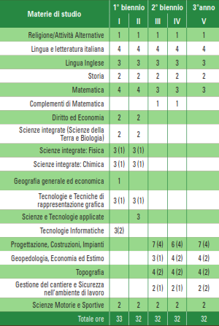
PROFILO PROFESSIONALE

Il corso di studi mira alla formazione di un tecnico qualificato con competenze per il rilievo, la rappresentazione e la progettazione ecosostenibile delle costruzioni, capace di intervenire nella corretta gestione e tutela del territorio con l’utilizzo ottimale delle risorse ambientali. L’indirizzo prevede attività laboratoriali per l’acquisizione di competenze negli ambiti della rappresentazione grafica e della progettazione delle costruzioni edilizie, della gestione in sicurezza dei cantieri, del rilievo topografico del territorio, della valutazione e amministrazione degli immobili.

Il conseguimento del diploma consente l’occupazione in molteplici settori del
Le ore indicate nelle parentesi sono svolte in laboratori
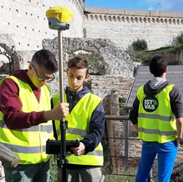
pubblico impiego e nel settore privato: studi professionali di Geometri, Ingegneri e Architetti, Imprese di Costruzioni, Amministratori di Condominio, Agenzie Immobiliari, Uffici Tecnici di aziende. Il superamento dell’esame di abilitazione professionale dopo 18 mesi di tirocinio consente l’iscrizione all’Albo dei Geometri e l’esercizio della libera professione.
Il proseguimento degli studi può avvenire presso qualsiasi Facoltà Universitaria, trovando particolare affinità nei riguardi delle Facoltà tecnico-scientifiche quali Ingegneria, Ingegneria Edile Architettura, Architettura, Tecniche della gestione e costruzione del territorio.
SETTORE TECNOLOGICO

SISTEMA MODA
Articolazione tessile, Abbigliamento e moda
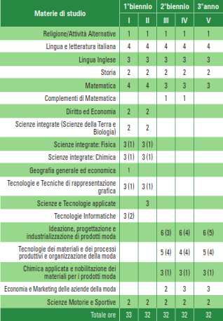
PROFILO PROFESSIONALE
Il corso di studi garantisce un’ampia formazione che favorisce l’acquisizione di capacità interpretative e di competenze specifiche nelle diverse realtà ideativo-creative, progettuali, produttive e di marketing delle aziende del settore moda. L’indirizzo prevede attività laboratoriali e di ideazione, progettazione, confezione che, unite alla dimensione umanistica e scientifico-tecnologica, concorrono a definire la professionalità del diplomato. Il diploma consente l’inserimento diretto nel mondo del lavoro nelle aziende industriali e commerciali, con particolare riferimento a quelle della confezione industriale e del settore Moda.
Le ore indicate nelle parentesi sono svolte in laboratori
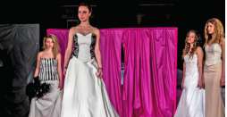
Il proseguimento degli studi può avvenire presso qualsiasi Facoltà Universitaria, trovando particolare affinità nei riguardi delle Facoltà di Cultura e progettazione della Moda, di Modellistica industriale, di Modellistica sviluppatore CAD.

Dall’a.s. 2011-12 la Lectra Systèmes è partner ufficiale a supporto formativo professionale della modellistica industriale.

SETTORE TECNOLOGICO
CHIMICA, MATERIALI E BIOTECNOLOGIE
Articolazione Biotecnologie Ambientali

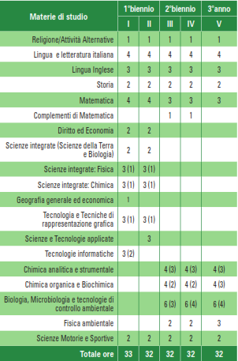
PROFILO PROFESSIONALE
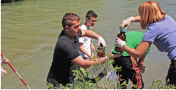
Il corso di studi nell’articolazione “Biotecnologie Ambientali” consente l’acquisizione di una solida formazione culturale e di competenze specifiche relative alla gestione delle problematiche ambientali nel rispetto delle normative relative alla sicurezza degli ambienti di vita o di lavoro. Particolare attenzione viene posta allo studio dell’impatto ambientale degli impianti e alle relative emissioni inquinanti attraverso l’acquisizione di competenze inerenti le analisi strumentali chimico-biologiche per la prevenzione e la gestione di situazioni a rischio ambientale. Il diploma conseguito permette l’immediato inserimento sia nel settore pubblico, che in quello privato, in Enti e in laboratori che effettuano analisi per il controllo o la gestione di matrice ambientale. Il proseguimento degli studi può avvenire presso qualsiasi Facoltà Universitaria, trovando particolare affinità nei riguardi delle Facoltà tecnico-scientifiche quali: Scienze Ambientali, Biotecnologie, Chimica, Agraria, Scienze Biologiche.
Le ore indicate nelle parentesi sono svolte in laboratori

SETTORE TECNOLOGICO
CHIMICA, MATERIALI E BIOTECNOLOGIE
Articolazione Biotecnologie Sanitarie

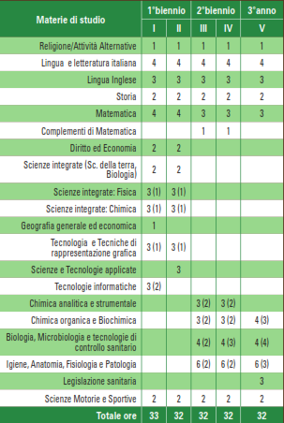
PROFILO PROFESSIONALE
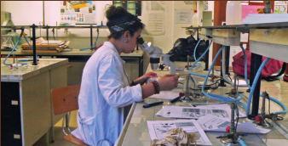
Il corso di studi nell’articolazione “Biotecnologie Sanitarie” consente l’acquisizione di una solida formazione culturale e di competenze specifiche relative alle metodiche per la caratterizzazione dei sistemi biologici, all’uso delle principali tecnologie sanitarie nel campo biomedicale, farmaceutico e alimentare, al fine di identificare i fattori di rischio di patologie e contribuire alla promozione della salute personale e collettiva. Il diploma consente l’inserimento lavorativo sia nel settore pubblico che in quello privato in imprese che operano in ambito sanitario, parasanitario, alimentare e, in generale, della tutela della persona. Il proseguimento degli studi può avvenire presso qualsiasi Facoltà Universitaria, trovando particolare affinità nei riguardi delle Facoltà tecnico-scientifiche quali: Professioni Sanitarie, Medicina, Scienze Biologiche, Chimica e Tecnologie Farmaceutiche, Farmacia, Veterinaria, Scienze Agrarie Ambientali e Forestali.
Le ore indicate nelle parentesi sono svolte in laboratori

SETTORE TECNOLOGICO
AGRARIA, AGROALIMENTARE E AGROINDUSTRIA
Articolazione Produzioni e Trasformazioni

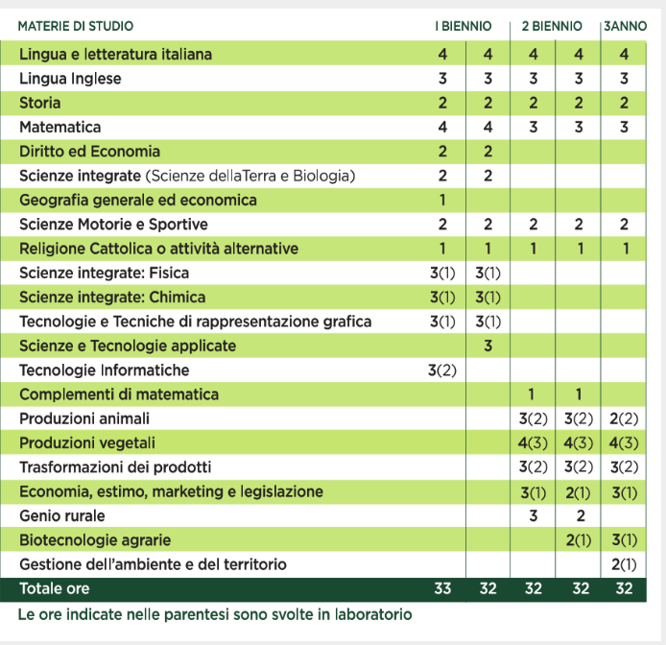
PROFILO PROFESSIONALE
Il corso di studi di Agraria nell’articolazione “Produzioni e Trasformazioni” consente l’acquisizione di una solida formazione culturale e di competenze specifiche relative all’organizzazione e alla gestione delle problematiche collegate alle produzioni animali e vegetali, alle trasformazioni e alla commercializzazione dei relativi prodotti e all’utilizzazione delle biotecnologie.
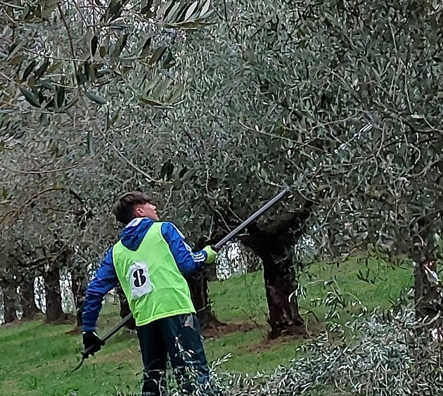
Il perito agrario può trovare sbocchi professionali che vanno dalla conduzione di aziende agricole all’assistenza tecnica e alla consulenza nel settore agro-alimentare. Può inoltre accedere alla professione di perito agrario attraverso il superamento di un Esame di Stato; il diploma di perito agrario, infine, è particolarmente adatto all’ingresso alle Facoltà di Scienze Agrarie, Scienze Forestali, Veterinaria, Scienze dell’alimentazione, Scienze animali e Produzioni alimentari, Progettazione e gestione del verde urbano e del paesaggio.

RELAZIONE DEL CONSIGLIO DI CLASSE

Storia della classe

CLASSE | PROVENIENTI DALLA STESSA CLASSE | PROVENIENTI DA ALTRA CLASSE O RIPETENTI | RITIRATI | NON PROMOSSI

TERZA

QUARTA

QUINTA

Variazioni dei componenti del Consiglio di Classe negli ultimi tre anni e sua attuale composizione

DISCIPLINE CURRICOLARI | Anni di Corso | CLASSE 3^  a.s. 2023/2024 | CLASSE 4^  a.s. 2024/2025 | CLASSE 5^  a.s. 2025/2026
 | 3 - 4 - 5
 | 3 - 4 - 5
 | 3 - 4 - 5
 | 3 - 4 - 5
 | 3 - 4 - 5
 | 3 - 4 - 5
 | 3 - 4 - 5
 | 3 - 4 - 5
 | 3 - 4 - 5
 | 3 - 4 - 5

PROGRAMMAZIONE INIZIALE DEL CONSIGLIO DI CLASSE

Il Consiglio di Classe, all’inizio dell’anno scolastico 2025-2026, ha concordato gli obiettivi trasversali e programmato le attività didattiche ed educative da espletare durante l’anno scolastico.

Una copia della scheda di programmazione è allegata al presente Documento (All.1).

PRESENTAZIONE DELLA CLASSE
La classe 5^ … è composta da …. studenti, …. ragazze e …. ragazzi.
Negli ultimi 2 anni scolastici ha mantenuto una composizione ….. (mettere le variazioni intervenute negli anni, sia per quanto riguarda gli alunni, sia per quanto riguarda il CdC)
Il Consiglio di Classe ha sempre tenuto presenti gli obiettivi comuni e quelli disciplinari stabiliti ad inizio anno in sede di programmazione e periodicamente verificati, prendendo in considerazione anche le opinioni ed i suggerimenti dei rappresentanti degli studenti e dei genitori espressi in sede di Consiglio di Classe.
Nel corso del triennio la classe si è dimostrata …… (quadro generale in termini di coesione, coinvolgimento, interesse, impegno, partecipazione, metodo di studio, livello finale acquisito, rielaborazione personale,…., evidenziando eventuali eccellenze)
Il quadro di profitto complessivo può dirsi ………….
Il comportamento …..
La frequenza della classe è risultata ……...
È/sono presente/i …. alunno/a/i/e che usufruisce del sostegno, per il quale è stato redatto un PEI e per il quale si fa riferimento all’Allegato H.
È/sono presente/i …. alunno/a/i/e BES/DSA, per il/i quale/i è/sono stato/i redatto/i un PDP. È/sono presente/i …. alunno/a/i/e Studente-Atleta, per il/i quale/i è/sono stato/i redatto/i un PFP.
Per maggiori dettagli si fa riferimento all’allegato al presente Documento di Classe (All. 7).

Obiettivi disciplinari
Gli obiettivi disciplinari raggiunti dai singoli alunni sono traducibili formalmente dal risultato conseguito nelle singole discipline.

OBIETTIVI TRASVERSALI RAGGIUNTI (inserire gli effettivi obiettivi raggiunti, anche se riguarda un numero limitato di studenti, la sezione va adattata alla situazione effettiva della classe)
Il Consiglio di Classe ritiene di aver raggiunto i seguenti obiettivi educativi trasversali secondo livelli differenti esplicitati nei risultati conseguiti dagli allievi in ciascuna disciplina:

OBIETTIVI COMPORTAMENTALI – Gli allievi (oppure un gruppo di allievi) al termine del corso di studi sono in grado di:
- ascoltare e rispettare le opinioni altrui
- rapportarsi correttamente agli altri
- collaborare con gli altri in modo costruttivo per raggiungere un obiettivo comune

OBIETTIVI COGNITIVI - OPERATIVI (conoscenze, abilità e competenze)
Gli allievi (oppure un gruppo di allievi) al termine del corso di studi conoscono:
- un lessico appropriato sia comune che specifico
- le nozioni essenziali di ciascuna disciplina affrontata
- i concetti fondamentali delle discipline

Gli allievi (oppure un gruppo di allievi) al termine del corso di studi sanno:
- reperire fonti di informazione scritte, grafiche e simboliche, multimediali
- individuare ed utilizzare procedimenti e metodologie proprie delle discipline sia umanistiche, sia scientifiche
- esprimersi e comunicare con efficacia utilizzando mezzi verbali, scritti, grafici e simbolici e multimediali.

PERCORSO FORMATIVO REALIZZATO SULLA BASE DELLA PROGETTAZIONE COLLEGIALE

CONTENUTI DISCIPLINARI
I contenuti delle singole discipline (programmi svolti e obiettivi raggiunti, firmati da docente ed alunni) sono riportati in allegato al Documento e ne costituiscono parte integrante.

SUDDIVISIONE DELLE MATERIE IN AREE DISCIPLINARI:
Area umanistico-letteraria: Lingua e letteratura italiana; Lingua inglese
Area scientifico-tecnologica: xxxxxxxxxxxxx

METODO DI LAVORO PREVALENTEMENTE UTILIZZATO: Induttivo e/o Deduttivo

TECNICHE: | MEZZI E STRUMENTI DI LAVORO:
problem solving | libri di testo
lavoro di gruppo | libri della biblioteca
ricerca guidata | articoli di quotidiani o riviste
lezione frontale | sussidi audiovisivi
lezione interattiva | spettacoli teatrali
lavoro per progetti | visite d’istruzione
schemi / mappe | sussidi informatici
presentazioni ppt | laboratori

STRUMENTI PER LA VERIFICA

FORMATIVA | SOMMATIVA
- Colloqui | - Colloqui
- Schematizzazioni | - Questionari
- Esercitazioni individuali e di gruppo, scritte e pratiche. | - Composizioni scritte di vario genere
….. altro | - Soluzioni di problemi
 | - Esercitazioni scritto-grafiche e pratiche
 | - Relazioni (laboratorio)
 | - Progetti
 | - Altro…

TIPOLOGIE DELLE VARIE PROVE EFFETTUATE NEL CORSO DELL’ A.S. 2025-26
Le prove scritte, orali e pratiche sono state effettuate secondo le singole programmazioni disciplinari.
Il C.d.C. si è avvalso di prove scritte anche nelle discipline che prevedono solo la verifica orale, come deciso dai Consigli di Classe nell’anno scolastico corrente.

La classe ha inoltre effettuato i seguenti progetti ed uscite didattiche:

(inserire se effettivamente svolti)

TITOLO | BREVE DESCRIZIONE DEL PROGETTO | ATTIVITA' SVOLTE, DURATA, SOGGETTI COINVOLTI | COMPETENZE ACQUISITE

Le attività sopra elencate, effettuate in presenza o in videoconferenza, hanno prodotto ricadute negli ambiti disciplinari specifici, rafforzando e qualificando conoscenze già acquisite dai ragazzi, nonché stimolando nuovi interessi.

Moduli DNL con metodologia CLIL

In ottemperanza alla normativa vigente, relativa agli apprendimenti del quinto anno, gli alunni hanno potuto usufruire delle competenze linguistiche in possesso del/dei docente/i di ________________ per acquisire contenuti, conoscenze e competenze relativi a due moduli delle discipline non linguistiche (DNL) nelle lingue straniere previste dalle Indicazioni Nazionali.

Titolo del percorso | Lingua | Disciplina | Numero ore | Competenze acquisite

CRITERI DI VALUTAZIONE

Il C.d.C. ha individuato e concordato per la valutazione i seguenti:

INDICATORI

COGNITIVI-OPERATIVI | COMPORTAMENTALI
- conoscenza dei contenuti di base | - assiduità nella frequenza
- comprensione dei contenuti di base | - impegno
- capacità espositive | - partecipazione al dialogo educativo
- capacità di applicazione | - metodo di studio
- capacità di analisi | - rispetto delle regole
- capacità di sintesi (concettuale e applicativa) | - rispetto di sé e degli altri

ed ha elaborato per la misurazione la seguente griglia, con l’indicazione dei rispettivi descrittori:

CRITERI DI VALUTAZIONE E TASSONOMIA DI RIFERIMENTO

Livello |  | Indicatori | Valutazione  Decimale | Valutazione  Sintetica
1 | Conoscenze | Possiede conoscenze scarse, frammentarie ed errate | Voto < 5 | Gravemente insufficiente
1 | Abilità | Comprensione: non riesce ad interpretare le informazioni  Esposizione: presenta gravi difficoltà espressive Applicazione: non riesce ad applicare conoscenze e procedure anche in situazioni semplici  Analisi: presenta gravi difficoltà ad esaminare i problemi  Sintesi: non riesce a trarre conclusioni coerenti | Voto < 5 | Gravemente insufficiente
 | Competenze | Valutazione: non coglie gli aspetti essenziali e non riesce ad individuare i collegamenti. | Voto < 5 | Gravemente insufficiente
2 | Conoscenze | Presenta conoscenze incomplete e superficiali. | 5 ≤ Voto < 6 | Insufficiente
2 | Abilità | Comprensione: commette errori ed interpreta le informazioni con superficialità.  Esposizione: incontra difficoltà nell’uso appropriato del linguaggio e dei costrutti logico-sintattici  Applicazione: commette errori nell’applicare conoscenze e procedure anche in situazioni semplici  Analisi: incontra qualche difficoltà ad analizzare i problemi  Sintesi: trae conclusioni imprecise o con qualche errore | 5 ≤ Voto < 6 | Insufficiente
2 | Competenze | Valutazione: coglie parzialmente gli aspetti essenziali e incontra difficoltà nell’individuare i collegamenti. | 5 ≤ Voto < 6 | Insufficiente

3 | Conoscenze |  | possiede conoscenze corrette anche se poco approfondite | 6 ≤ Voto < 7 | Sufficiente
3 | Abilità |  | Comprensione: interpreta quasi sempre in modo esatto le informazioni  Esposizione: si esprime con una terminologia accettabile e usa costrutti logico-sintattici per lo più corretti  Applicazione: applica correttamente conoscenze e procedure in situazioni semplici  Analisi: riesce ad esaminare gli aspetti principali di un problema  Sintesi: trae conclusioni coerenti, anche se necessita di qualche aiuto | 6 ≤ Voto < 7 | Sufficiente
3 | Competenze |  | Valutazione: non sempre è autonomo nell’individuazione dei nodi essenziali del problema e dei possibili collegamenti | 6 ≤ Voto < 7 | Sufficiente
4 | Conoscenze | possiede conoscenze corrette e approfondite |  | 7 ≤ Voto < 9 | Discreto  Buono
4 | Abilità | Comprensione: interpreta correttamente le informazioni che presentano difficoltà di medio livello  Esposizione: espone con chiarezza e terminologia appropriata.  Applicazione: applica in modo corretto conoscenze e procedure anche in situazioni che presentano difficoltà diverse. Analisi; esamina correttamente i problemi.  Sintesi: trae autonomamente conclusioni corrette |  | 7 ≤ Voto < 9 | Discreto  Buono
4 | Competenze | Valutazione: individua i punti nodali di un problema, i collegamenti tra i vari contenuti ed effettua valutazioni personali e autonome |  | 7 ≤ Voto < 9 | Discreto  Buono
5 | Conoscenze | possiede una conoscenza dei contenuti completa, approfondita e articolata |  | 9 ≤ Voto ≤ 10 | Ottimo
5 | Abilità | Comprensione: interpreta le informazioni in modo corretto e sicuro  Esposizione: si esprime con piena padronanza di termini e con costrutti logico-sintattici articolati  Applicazione: applica correttamente conoscenze e procedure anche in situazioni nuove  Analisi: effettua analisi sicure e approfondite Sintesi: trae conclusioni sicure e complete in  modo autonomo |  | 9 ≤ Voto ≤ 10 | Ottimo
5 | Competenze | Valutazione: sa rielaborare criticamente le conoscenze, sa argomentare e risolve problemi in modo autonomo e originale |  | 9 ≤ Voto ≤ 10 | Ottimo

Per la valutazione del comportamento, invece, sono stati seguiti i seguenti criteri:

CRITERI PER L’ASSEGNAZIONE DEL VOTO DI COMPORTAMENTO

VOTO | INDICATORI
10 | L’allievo dimostra:  - ottima responsabilità nell’affrontare gli impegni scolastici di studio ed  integrativi, compresi i PCTO;  - attiva e costruttiva partecipazione al dialogo educativo;  - frequenza assidua;  - L’allievo, inoltre, non è incorso in nessuna sanzione disciplinare individuale.
9 | L’allievo dimostra:  - buona responsabilità nell’affrontare gli impegni scolastici di studio ed  integrativi, compresi i PCTO;  - soddisfacente partecipazione al dialogo educativo;  - frequenza regolare;  - L’allievo, inoltre, non è incorso in nessuna sanzione disciplinare o, a giudizio  del C.d.C., ha dimostrato significativo ravvedimento
8 | L’allievo dimostra:  - discreta responsabilità nell’affrontare gli impegni scolastici di studio ed  integrativi, compresi i PCTO;  - sufficiente partecipazione al dialogo educativo;  - frequenza non sempre regolare;  - L’allievo, inoltre, non è incorso in nessuna sanzione disciplinare o, a giudizio  del C.d.C., ha dimostrato significativo ravvedimento.
7 | L’allievo dimostra:  - sufficiente responsabilità nell’affrontare gli impegni scolastici di studio ed  integrativi, compresi i PCTO;  - non sempre adeguata partecipazione al dialogo educativo;  - mancanza di rispetto dell'orario delle lezioni (entrata, uscita, intervallo, palestra, laboratori);  - è incorso in una o più sanzioni disciplinari di tipo (a).  - è recidivo nelle mancanze disciplinari.

6 | L’allievo è incorso in sanzioni disciplinari di tipo (a) o (b) per alcuni dei  seguenti comportamenti:  - mancanza di rispetto nei confronti dei docenti, dei compagni, del Dirigente Scolastico e del personale non docente.  - durante le lezioni costituisce elemento di disturbo creando motivi di disagio e conflitto nella classe;  - non svolge abitualmente i compiti assegnati evidenziando scarso impegno nel lavoro personale;  - frequentemente non rispetta l'orario delle lezioni (entrata, uscita, intervallo, palestra, laboratori);  - tiene un comportamento abitualmente non responsabile, sia in classe che nelle attività integrative extracurriculari (visite di istruzione, PCTO, conferenze, assemblee di classe e di Istituto);  - adotta un comportamento che può essere causa di danni ai locali, alle attrezzature e al materiale didattico;  - non si assume le proprie responsabilità, anche se sollecitato.  La legge 150/2024 “Revisione della disciplina in materia di valutazione delle studentesse e degli studenti, di tutela dell’autorevolezza del personale scolastico nonché di indirizzi scolastici differenziati” ha apportato la seguente modifica al regolamento di cui al DPR 22 giugno 2009, n.122, in modo da:  “prevedere che, per le studentesse e gli studenti delle scuole secondarie di secondo grado che abbiano riportato una valutazione pari a sei decimi nel comportamento, il consiglio di classe, in sede di valutazione finale, sospenda il giudizio senza riportare immediatamente un giudizio di ammissione alla classe successiva e assegni alle studentesse e agli studenti un elaborato critico in materia di cittadinanza attiva e solidale; la mancata presentazione dell’elaborato prima dell’inizio dell’anno scolastico successivo o la valutazione non sufficiente da parte del consiglio di classe comportano la non ammissione della studentessa e dello studente all’anno scolastico successivo”  Per quanto riguarda le classi terminali, invece, la stessa legge recita che “il consiglio di classe assegna un elaborato critico in materia di cittadinanza attiva e solidale da trattare in sede di colloquio dell’esame conclusivo del secondo ciclo”. La definizione della tematica sarà comunicata al candidato nell’area riservata del Registro Elettronico entro il giorno successivo a quello dello scrutinio.

5 | - La valutazione insufficiente del comportamento, soprattutto in sede di scrutinio finale, deve scaturire da un attento e meditato giudizio del Consiglio di classe, esclusivamente in presenza di comportamenti di particolare gravità riconducibili alle fattispecie per le quali lo Statuto delle studentesse e degli studenti - D.P.R. 249/1998, come modificato dal D.P.R. 235/2007 e chiarito dalla nota prot. 3602/PO del 31 luglio 2008 - prevedano l’irrogazione di sanzioni disciplinari che comportino l’allontanamento temporaneo dello studente dalla comunità scolastica per periodi superiori a quindici giorni (art. 4, commi 9, 9 bis e 9 ter dello Statuto).  - L’attribuzione di una votazione insufficiente, vale a dire al di sotto di 6/10, in sede di scrutinio finale, ferma restando l‘autonomia della funzione docente anche in materia di valutazione del comportamento, presuppone che il Consiglio di classe abbia accertato che lo studente:  - nel corso dell’anno sia stato destinatario di almeno una delle sanzioni disciplinari che comportino l’allontanamento temporaneo dello studente dalla comunità scolastica per periodi superiori a quindici giorni (art. 4, commi 9, 9 bis e 9 ter dello Statuto  - devono essere stati commessi “reati che violino la dignità e il rispetto della persona umana ( ad es. violenza privata, minaccia, percosse, ingiurie, reati di natura sessuale etc.), oppure deve esservi una concreta situazione di pericolo per l’incolumità delle persone (ad es. incendio o allagamento);  - il fatto commesso deve essere di tale gravità da richiedere una deroga al limite dell’allontanamento fino a 15 giorni previsto dal 7° comma dell’art. 4 dello Statuto.).  - successivamente alla irrogazione delle sanzioni di natura educativa e riparatoria previste dal sistema disciplinare, lo studente non ha dimostrato apprezzabili e concreti cambiamenti nel comportamento, tali da evidenziare un sufficiente livello di miglioramento nel suo percorso di crescita e di maturazione in ordine alle finalità educative di cui all’articolo 1 del D.M. n.5/2009.  La legge 150/2024 “Revisione della disciplina in materia di valutazione delle studentesse e degli studenti, di tutela dell’autorevolezza del personale scolastico nonché di indirizzi scolastici differenziati” prevede che “Se la valutazione del comportamento è inferiore a sei decimi, il consiglio di classe delibera la non ammissione alla classe successiva o all’esame di stato conclusivo del percorso di studi”.

ASSEGNAZIONE DEL CREDITO SCOLASTICO E FORMATIVO
Per l’attribuzione del punteggio relativo al credito scolastico e al credito formativo il Consiglio di Classe fa riferimento ai criteri generali deliberati dal Collegio dei Docenti nel rispetto dell’O.M. n. 99 del 16/12/09. Benché il Dlgs 62/2017, infatti, abbia abolito il credito formativo, la nostra scuola ha legittimamente confermato in autonomia questo secondo canale per raggiungere il limite superiore della fascia.

Il credito scolastico tiene conto del profitto strettamente scolastico dello studente e delle attività extracurriculari svolte a scuola, il credito formativo considera le esperienze maturate al di fuori dell'ambiente scolastico, in coerenza con l'indirizzo di studi e debitamente documentate.
Per l’attribuzione del credito scolastico si tiene conto dei seguenti criteri:
  - vengono mantenuti i decimali della media dei voti, ai quali si aggiungono i decimali dell’eventuale credito scolastico e/o formativo;
  - le frazioni di credito maggiori o uguali a 0,5 punti saranno arrotondati all’unità superiore della banda di oscillazione, purché la valutazione del comportamento sia pari ad almeno 9 (L 150/2024).

Si rammenta che la banda di oscillazione determinata dalla media non può essere in alcun modo superata.

Il credito formativo è valutato in massimo 0,5 punti per le esperienze acquisite al di fuori della scuola di appartenenza.

VALUTAZIONE FINALE
La valutazione finale è la risultante, oltre che del profitto, della misurazione delle conoscenze, competenze, capacità acquisite, della partecipazione, dell’impegno e dei progressi conseguiti nell’iter scolastico.

PROVE DI SIMULAZIONE SVOLTE DURANTE L’ANNO SCOLASTICO
La classe ha svolto le seguenti prove di simulazione (inserire la data di effettuazione e una descrizione)

Copie dei testi delle simulazioni d’esame effettuate sono riportate nell’All.4.
GRIGLIE SIMULAZIONE PRIMA PROVA DI ESAME

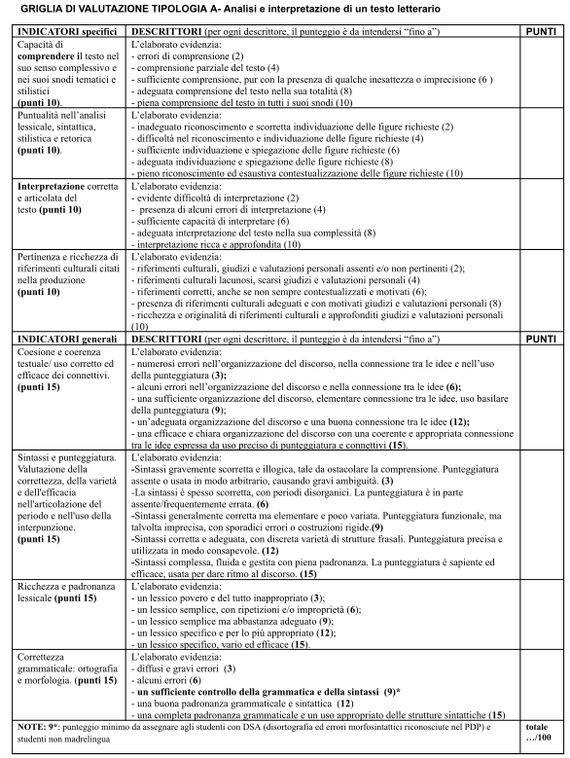
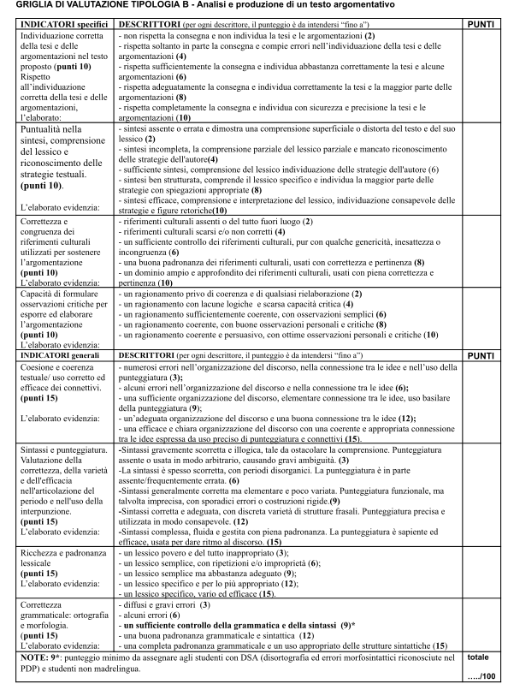

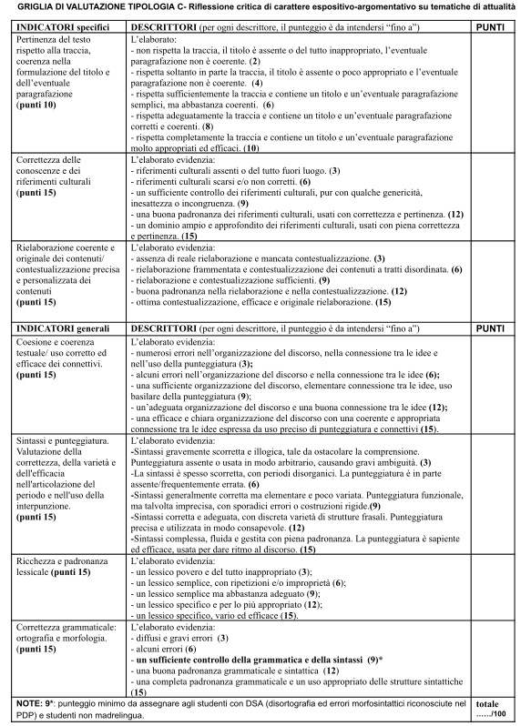
GRIGLIA SIMULAZIONE SECONDA PROVA DI ESAME

CHIMICA ORGANICA E BIOCHIMICA

INDICATORE | PUNTEGGIO  MAX | DESCRITTORI | PUNTI | PUNTEGGIO GREZZO
PADRONANZA DELLE CONOSCENZE DISCIPLINARI RELATIVE AI NUCLEI FONDANTI DELLA DISCIPLINA | 6 PUNTI | Lo studente mostra di conoscere gli argomenti della disciplina in modo:
 | 6 PUNTI | - Non si evidenziano | 0,5
 | 6 PUNTI | - Gravemente lacunoso | 1
 | 6 PUNTI | - Lacunoso e incoerente | 2
 | 6 PUNTI | - Poco organico e incompleto | 3
 | 6 PUNTI | - Essenziale | 4
 | 6 PUNTI | - Adeguato | 4,5
 | 6 PUNTI | - Complessivamente organico | 5
 | 6 PUNTI | - Organico | 5,5
 | 6 PUNTI | - Approfondito | 6
PADRONANZA DELLE COMPETENZE TECNICO-PROFESSIONALI SPECIFICHE DI INDIRIZZO RISPETTO AGLI OBIETTIVI DELLA PROVA:  analisi di dati e processi, comprensione di casi e/o situazioni problematiche proposte e metodologie utilizzate nella loro risoluzione | 6 PUNTI | Lo studente è in grado di acquisire e interpretare le informazioni fornite:
 | 6 PUNTI | - Non è in grado di prendere in esame i dati | 0,5
 | 6 PUNTI | - L’analisi e l’interpretazione dei dati risulta lacunosa ed errata | 1
 | 6 PUNTI | - L’analisi e l’interpretazione dei dati risulta imprecisa e incompleta | 2
 | 6 PUNTI | - L’analisi e l’interpretazione dei dati non risulta sempre adeguata | 3
 | 6 PUNTI | - L’analisi e l’interpretazione dei dati risultano adeguate, vengono individuate le relazioni principali del fenomeno | 4
 | 6 PUNTI | - L’analisi e l’interpretazione dei dati risultano complete e corrette | 4,5
 | 6 PUNTI | - L’analisi e l’interpretazione dei dati risultano approfondite | 5-5,5
 | 6 PUNTI | - L’analisi e l’interpretazione dei dati risultano particolarmente approfondite | 6
COMPLETEZZA NELLO SVOLGIMENTO DELLA TRACCIA, COERENZA/ CORRETTEZZA DEI RISULTATI E DEGLI ELABORATI TECNICI E/O TECNICO-GRAFICI | 4 PUNTI | - Non sviluppa la traccia | 0,5
 | 4 PUNTI | - Sviluppa la traccia in modo incoerente e incompleto | 1
 | 4 PUNTI | - Sviluppa la traccia in modo confuso | 1,5
 | 4 PUNTI | - Sviluppa la traccia in modo essenziale | 2
 | 4 PUNTI | - Sviluppa la traccia in modo lineare e puntuale | 2,5
 | 4 PUNTI | - Sviluppa la traccia in modo esauriente | 3
 | 4 PUNTI | - Sviluppa la traccia in modo completo e corretto | 3,5
 | 4 PUNTI | - Sviluppa la traccia in modo approfondito | 4
CAPACITÀ DI ARGOMENTARE, DI COLLEGARE E DI SINTETIZZARE LE INFORMAZIONI IN MODO CHIARO ED ESAURIENTE, UTILIZZANDO CON PERTINENZA I DIVERSI LINGUAGGI SPECIFICI | 4 PUNTI | - Nessuna sintesi e rielaborazione | 0,5
 | 4 PUNTI | - Compie sintesi e rielaborazioni non pertinenti | 1
 | 4 PUNTI | - Compie sintesi e rielaborazioni parziali e imprecise | 1,5
 | 4 PUNTI | - Compie una sintesi e una rielaborazione semplice e corretta | 2
 | 4 PUNTI | - Presenta un adeguato livello di rielaborazione | 2,5
 | 4 PUNTI | - Mostra capacità di rielaborazione critica e di collegamento con utilizzo consono dei linguaggi specifici | 3-3,5
 | 4 PUNTI | - Ottime capacità di rielaborare le informazioni con utilizzo sempre pertinente dei linguaggi specifici | 4

GRIGLIA SIMULAZIONE SECONDA PROVA DI ESAME

CHIMICA ANALITICA E STRUMENTALE

INDICATORE | PUNTEGGIO  MAX | DESCRITTORI | PUNTI | PUNTEGGIO GREZZO
PADRONANZA DELLE CONOSCENZE DISCIPLINARI RELATIVE AI NUCLEI FONDANTI DELLA DISCIPLINA | 6 PUNTI | Lo studente mostra di conoscere gli argomenti della disciplina in modo:
 | 6 PUNTI | - Non si evidenziano | 0,5
 | 6 PUNTI | - Gravemente lacunoso | 1
 | 6 PUNTI | - Lacunoso e incoerente | 2
 | 6 PUNTI | - Poco organico e incompleto | 3
 | 6 PUNTI | - Essenziale | 4
 | 6 PUNTI | - Adeguato | 4,5
 | 6 PUNTI | - Complessivamente organico | 5
 | 6 PUNTI | - Organico | 5,5
 | 6 PUNTI | - Approfondito | 6
PADRONANZA DELLE COMPETENZE TECNICO-PROFESSIONALI SPECIFICHE DI INDIRIZZO RISPETTO AGLI OBIETTIVI DELLA PROVA:  analisi di dati e processi, comprensione di casi e/o situazioni problematiche proposte e metodologie utilizzate nella loro risoluzione | 6 PUNTI | Lo studente è in grado di acquisire e interpretare le informazioni fornite:
 | 6 PUNTI | - Non è in grado di prendere in esame i dati | 0,5
 | 6 PUNTI | - L’analisi e l’interpretazione dei dati risulta lacunosa ed errata | 1
 | 6 PUNTI | - L’analisi e l’interpretazione dei dati risulta imprecisa e incompleta | 2
 | 6 PUNTI | - L’analisi e l’interpretazione dei dati non risulta sempre adeguata | 3
 | 6 PUNTI | - L’analisi e l’interpretazione dei dati risultano adeguate, vengono individuate le relazioni principali del fenomeno | 4
 | 6 PUNTI | - L’analisi e l’interpretazione dei dati risultano complete e corrette | 4,5
 | 6 PUNTI | - L’analisi e l’interpretazione dei dati risultano approfondite | 5-5,5
 | 6 PUNTI | - L’analisi e l’interpretazione dei dati risultano particolarmente approfondite | 6
COMPLETEZZA NELLO SVOLGIMENTO DELLA TRACCIA, COERENZA/ CORRETTEZZA DEI RISULTATI E DEGLI ELABORATI TECNICI E/O TECNICO-GRAFICI | 4 PUNTI | - Non sviluppa la traccia | 0,5
 | 4 PUNTI | - Sviluppa la traccia in modo incoerente e incompleto | 1
 | 4 PUNTI | - Sviluppa la traccia in modo confuso | 1,5
 | 4 PUNTI | - Sviluppa la traccia in modo essenziale | 2
 | 4 PUNTI | - Sviluppa la traccia in modo lineare e puntuale | 2,5
 | 4 PUNTI | - Sviluppa la traccia in modo esauriente | 3
 | 4 PUNTI | - Sviluppa la traccia in modo completo e corretto | 3,5
 | 4 PUNTI | - Sviluppa la traccia in modo approfondito | 4
CAPACITÀ DI ARGOMENTARE, DI COLLEGARE E DI SINTETIZZARE LE INFORMAZIONI IN MODO CHIARO ED ESAURIENTE, UTILIZZANDO CON PERTINENZA I DIVERSI LINGUAGGI SPECIFICI | 4 PUNTI | - Nessuna sintesi e rielaborazione | 0,5
 | 4 PUNTI | - Compie sintesi e rielaborazioni non pertinenti | 1
 | 4 PUNTI | - Compie sintesi e rielaborazioni parziali e imprecise | 1,5
 | 4 PUNTI | - Compie una sintesi e una rielaborazione semplice e corretta | 2
 | 4 PUNTI | - Presenta un adeguato livello di rielaborazione | 2,5
 | 4 PUNTI | - Mostra capacità di rielaborazione critica e di collegamento con utilizzo consono dei linguaggi specifici | 3-3,5
 | 4 PUNTI | - Ottime capacità di rielaborare le informazioni con utilizzo sempre pertinente dei linguaggi specifici | 4

GRIGLIA SIMULAZIONE SECONDA PROVA DI ESAME

IDEAZIONE, PROGETTAZIONE E INDUSTRIALIZZAZIONE DEI PRODOTTI MODA

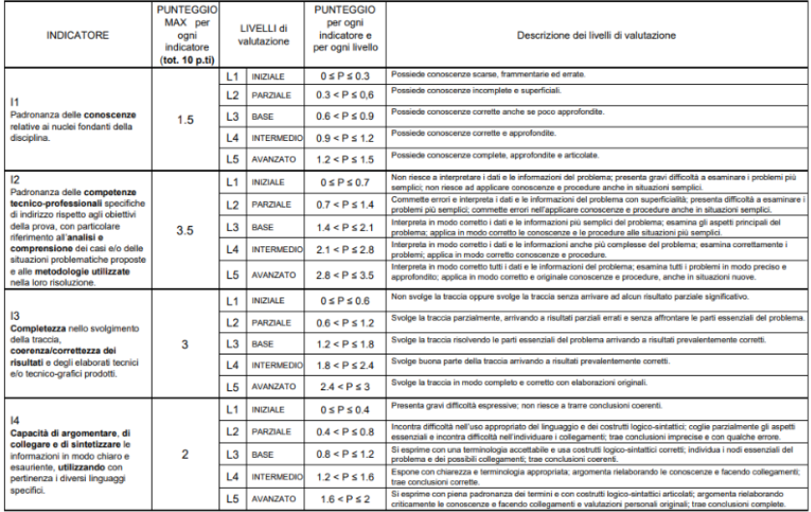

GRIGLIA SIMULAZIONE SECONDA PROVA DI ESAME

PRODUZIONI VEGETALI

GRIGLIA SIMULAZIONE SECONDA PROVA DI ESAME

PROGETTAZIONE COSTRUZIONI E IMPIANTI

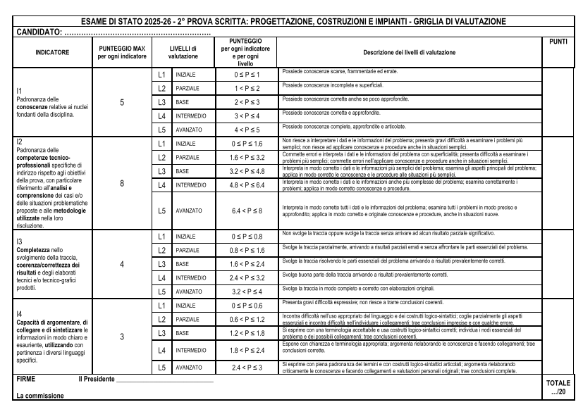

COLLOQUIO: GRIGLIA DI VALUTAZIONE

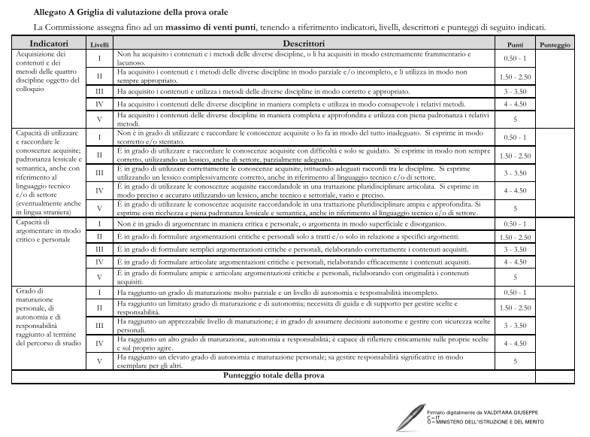

Si ricorda che, come da O.M., gli studenti che hanno avuto 6 in comportamento in sede di scrutinio finale, dovranno trattare durante il colloquio anche un elaborato critico in materia di cittadinanza attiva e solidale assegnato dal Consiglio di Classe.
La definizione della tematica sarà stata comunicata al candidato nell’area riservata del Registro Elettronico entro il giorno successivo a quello dello scrutinio.

ATTIVITÀ, PERCORSI E PROGETTI SVOLTI NELL’AMBITO DI EDUCAZIONE CIVICA

Il Consiglio di classe ha realizzato, in coerenza con gli obiettivi del PTOF e come esplicitato dalle nuove Linee Guida sotto riportate, diverse attività relative all’insegnamento di educazione civica.

Una copia della scheda di programmazione è allegata al presente Documento (All.5).
Secondo le Linee guida pubblicate in attuazione al DM 183 del 07.09.24, a partire dall’a.s. 2024/25 i curricoli di educazione civica si riferiscono a traguardi e obiettivi di apprendimento definiti a livello nazionale; tra le tematiche richiamate dalla normativa nazionale particolare attenzione viene data alla tutela dell’ambiente, alla educazione stradale e alla promozione dell’educazione finanziaria, oltre che a bullismo e cyberbullismo, violenza contro le donne, dipendenza dal digitale, contrasto alle sostanze stupefacenti, educazione alimentare, salute, benessere della persona e sport.
La conoscenza della Costituzione italiana rimane comunque il fondamento del curricolo di Educazione Civica, con la centralità dei diritti e dei doveri verso la collettività.
Vengono in conclusione individuati 3 nuclei concettuali, al cui interno si individuano 12 competenze totali:
NUCLEO CONCETTUALE: COSTITUZIONE
COMPETENZA N.1: Sviluppare atteggiamenti e adottare comportamenti fondati sul rispetto verso ogni persona, sulla responsabilità individuale, sulla legalità, sulla partecipazione e la solidarietà, sulla importanza del lavoro, sostenuti dalla conoscenza della Carta Costituzionale, della Carta ei Diritti fondamentali dell’Unione Europea e della Dichiarazione Internazionale dei Diritti umani. Conoscere il significato della appartenenza ad una comunità, locale e nazionale. Approfondire il concetto di Patria. In questa competenza rientra anche l’inclusione.
COMPETENZA N.2: Interagire correttamente con le istituzioni nella vita quotidiana, nella partecipazione e nell’esercizio della cittadinanza attiva, a partire dalla conoscenza dell’organizzazione e delle funzioni dello Stato, dell’Unione Europea, degli organismi internazionali, delle regioni e delle Autonomie locali.
COMPETENZA N.3: Rispettare le regole e le norme che governano lo stato di diritto, la convivenza sociale e la vita quotidiana in famiglia, a scuola, nella comunità, nel mondo del lavoro al fine di comunicare e rapportarsi correttamente con gli altri, esercitare consapevolmente i propri diritti e doveri per contribuire al bene comune e al rispetto dei diritti delle persone. In questa competenza rientrano: la tutela della sicurezza e della salute nei contesi generali e negli ambienti di lavoro; l’educazione stradale; i principi di pari opportunità e di non discriminazione, e quindi il contrasto alla violenza contro le donne e più in generale ad ogni forma di violenza, bullismo e discriminazione verso qualsiasi persona.
COMPETENZA N.4: Sviluppare atteggiamenti e comportamenti responsabili volti alla tutela della salute e del benessere psicofisico. In questa competenza rientrano: lo studio degli effetti dannosi derivanti dall’assunzione di sostanze illecite o da comportamenti che inducono dipendenza; la prevenzione; i disturbi alimentari e i comportamenti salutari e stili di vita positivi; le esperienze di volontariato nella assistenza sanitaria e sociale.

NUCLEO CONCETTUALE: SVILUPPO ECONOMICO E SOSTENIBILITÀ
COMPETENZA N.5: Comprendere l’importanza della crescita economica. Sviluppare atteggiamenti e comportamenti responsabili volti alla tutela dell’ambiente, degli ecosistemi e delle risorse naturali per uno sviluppo economico rispettoso dell’ambiente. In questa competenza rientrano: la comprensione dei principi dell’economia circolare e il significato di “impatto ecologico” per la valutazione del consumo umano delle risorse naturali rispetto alle capacità del territorio; le azioni di tutela, salvaguardia e promozione delle specificità turistiche e agroalimentari dei vari territori.
COMPETENZA N.6: Acquisire la consapevolezza delle situazioni di rischio del proprio territorio, delle potenzialità e dei limiti dello sviluppo e degli effetti delle attività umane sull’ambiente. Adottare comportamenti responsabili verso l’ambiente. In questa competenza rientrano: la conoscenza delle diverse risorse energetiche, rinnovabili e non rinnovabili e i relativi impatti ambientali, sanitari, di sicurezza; l’adozione di scelte e comportamenti che riducano il consumo dei materiali e ne favoriscano il riciclo.
COMPETENZA N.7: Maturare scelte e condotte di tutela dei beni materiali e immateriali. In questa competenza rientra la tutela dei beni paesaggistici, artistici e culturali del proprio territorio, ma anche italiani, europei e mondiali.
COMPETENZA N.8: Maturare scelte e condotte di tutela del risparmio e assicurativa nonché di pianificazione di percorsi previdenziali e di utilizzo responsabile delle risorse finanziarie. Riconoscere il valore dell’impresa e dell’iniziativa economica privata.
COMPETENZA N.9: Maturare scelte e condotte di contrasto alla illegalità. In questa competenza rientra lo sviluppo del senso del rispetto delle persone, delle libertà individuali, della proprietà privata, dei beni pubblici, nonché del senso del rispetto dei beni scolastici.

NUCLEO CONCETTUALE: CITTADINANZA DIGITALE
COMPETENZA N.10: Sviluppare la capacità di accedere alle informazioni, alle fonti, ai contenuti digitali, in modo critico, responsabile e consapevole. In questa competenza rientrano: lo sviluppo dei contenuti digitali all’interno della rete globale applicando le regole su copyright e licenze; l’utilizzo consapevole dei dispositivi tecnologici, dichiarando ciò che è prodotto dal programma e ciò che è realizzato dall’essere umano; la conoscenza della regolamentazione dell’intelligenza artificiale.
COMPETENZA N.11: Individuare forme di comunicazione digitale adeguate, adottando e rispettando le regole comportamentali proprie di ciascun contesto comunicativo.
COMPETENZA N.12: Gestire l’identità digitale e i dati della rete, salvaguardando la propria e altrui sicurezza negli ambienti digitali, evitando minacce per la salute e il benessere fisico e psicologico di sé e degli altri.

Per gli argomenti effettivamente svolti si fa riferimento al programma svolto.

FORMAZIONE SCUOLA LAVORO (ex PCTO_PERCORSI PER LE COMPETENZE TRASVERSALI E PER L’ORIENTAMENTO; ex ALTERNANZA SCUOLA LAVORO)

L'IIS "Vanvitelli-Stracca-Angelini" da più di un decennio organizza e progetta la Formazione Scuola Lavoro (ex Percorsi per le Competenze Trasversali e l'Orientamento; ex Alternanza Scuola Lavoro), seguendo una certa gradualità nell'inserimento delle studentesse e degli studenti nel mondo del lavoro.
Andando più nel dettaglio:
- Le studentesse e gli studenti delle classi terze degli indirizzi Biotecnologie Sanitarie e Biotecnologie Ambientali, la classe quinta dell’indirizzo Agraria e la classe terza dell’indirizzo Sistema Moda non hanno effettuato tirocinio formativo esterno, ma hanno partecipato, per almeno 20 ore, ad attività di carattere formativo e di orientamento finalizzate allo sviluppo di competenze trasversali (competenze personali, sociali, di cittadinanza....), e competenze tipiche dell'indirizzo di studi (formazione per la sicurezza sul lavoro, incontri con esperti, visite aziendali, sicurezza ambientale, organizzazione aziendale...).
- Le studentesse e gli studenti del triennio dell’indirizzo CAT, le classi terze e quarte dell’indirizzo Agraria, le classi quarta e quinta dell’indirizzo Sistema Moda, e tutte le classi quarte e quinte degli indirizzi Biotecnologie Sanitarie e Biotecnologie Ambientali, accanto alla dimensione formativa ed orientativa suddetta, hanno sviluppato la dimensione esperienziale effettuando il tirocinio formativo in ambiente lavorativo, con orario diversificato mattina e/o pomeriggio. Si tratta di periodi di 2 o 3 settimane che comunque nel complesso permettono ampiamente di maturare nell’arco del triennio il previsto monte ore di un totale di 150. Tali ore sono state svolte presso la struttura ospitante, che può essere un'università, un ente di formazione, un ente della pubblica amministrazione, un ente privato, un'impresa, un professionista, un ente del terzo settore, un'associazione di categoria, a seconda degli interessi dello studente e della disponibilità della struttura ospitante.
L'attività è stata svolta a partire dal mese di settembre 2025 con la quinta del CAT e ad ottobre per la quinta del Sistema Moda, a seguire nei mesi di gennaio-febbraio e maggio- giugno per le altre classi.
Gli studenti dell'indirizzo agraria - produzioni e trasformazioni hanno effettuato parte delle attività FSL all'interno dell'Azienda Agraria "Terre dell'ISTVAS" annessa all'istituzione scolastica.

Le attività realizzate dal Consiglio di classe durante il triennio, in coerenza con il PECUP e con gli obiettivi del PTOF, sono riportate nel dettaglio agli atti della Direzione.

Il numero delle ore effettuate da ogni studente/essa è allegato al presente Documento (All.6).

L’ORIENTAMENTO
A partire dall’a.s. 2023/24 in tutte le classi e gli anni di corso della scuola secondaria, sia di primo, sia di secondo grado, sono previsti percorsi di Orientamento di almeno 30 ore per ogni anno scolastico, così come indicato nelle Linee guida per l’orientamento emanate con la Legge 29 dicembre 2022, n. 197, art.1, comma 555.
Ogni Consiglio di Classe ha perciò individuato in sede di programmazione didattico- educativa una serie di progetti e attività per svolgere le suddette ore.
Ogni classe del triennio ha un docente tutor dell’orientamento, che ha ricevuto una specifica formazione; inoltre è presente la figura del Docente Orientatore (uno per ogni istituzione scolastica).
Nell’IIS Vanvitelli Stracca Angelini svolge funzione di Docente Orientatore la prof.ssa Cristina Ragusini.

L’elenco delle attività e delle ore di Orientamento effettuate nel 5^ anno è allegato al presente Documento (All.7).

Classe 5^ xx | a.s. 2025-2026 | Firma
DISCIPLINA | COGNOME E NOME

IL DIRIGENTE SCOLASTICO
Prof. Ing. Francesco Savore
(Firma autografa sostituita a mezzo stampa
ai sensi dell’art.3, comma 2 del D.Lgs. n.39/1993)

